¿Qué te gustaba?
- Je comprends quelqu’un qui parle d’une époque passée.

- Remets les lettres dans l’ordre pour trouver le nom des objets suivants et associe avec le dessin correspondant
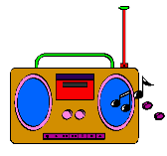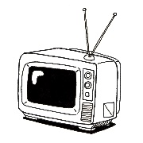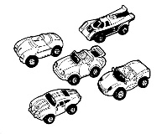
7
6
5
4
3
2
1

- N I C A T …………………………………………….. N° …….
- R T L V I E O E S …………………………………………………. N°…….
- N P I E C A C D I L O E …………………………………………………………. N°…….
- I O A D R ……………………………………………… N°…….
- E O H C C Q Ñ S P U O E E ………………………………………………………………. N°……..
- A Q I A N M U DE B R E C I I S R ………………………………………………………… N°
- S I C D O …………………………………………….. N°……

- Completa las frases ayudándote de los dibujos.
- La gente nunca escribía ……………………………… solo escribía ……………………………………
- La gente buscaba información en 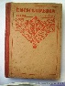………………………………… porque no había ……………………………………
- Los niños jugaban a 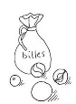………………………………… porque no había 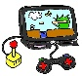 ………………………………………………..
- La gente escuchaba música con ……………………………………….. porque no existía ……………………
- Los jóvenes no podían enviar mensajes con ………………………….. porque sólo tenían 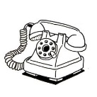…………………………………………. en casa.
- En aquella época, nunca se 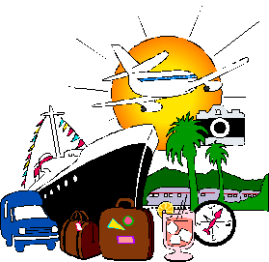…………………………………………. en avión.

- Relie les définitions avec les mots en t’aidant de l’enregistrement
Una enciclopedia |  |  |  | Juego con muchas piezas para construir máquinas.
Jugar a indios |  |  |  | Unos libros en los que están todos los datos.
Un mecano |  |  |  | Juego infantil que se juega en la calle en el que 2 bandos se afrontan.

